Permettre à l’École de la République d’être pleinement inclusive

un plan de transformation

PERMETTRE À L’ÉCOLE DE LA RÉPUBLIQUE D’ÊTRE PLEINEMENT INCLUSIVE

UN PLAN DE TRANSFORMATION

■Mieux informer, former et accompagner les enseignants
■Multiplier et diversifier les modes de scolarisation
■Veiller à ce que les élèves sortent de l’école avec un
diplôme ou une certification professionnelle
■Transformer l’offre médico-sociale à l’école
■Transformer l’accompagnement des élèves en situation de handicap

MIEUX INFORMER, FORMER ET
ACCOMPAGNER LES ENSEIGNANTS

•Une formation initiale et continue renforcée sur la compréhension du handicap et les adaptations scolaires (CAPPEI et Modules d’initiative nationale, plan de formation de l’ESEN, Plan National de Formation et Plan Académique de Formation, M@gistère) ;
•Déploiement de professeurs ressources

•Une plateforme numérique nationale « ressources » pour les enseignants à la rentrée scolaire 2019 permettant :
- un accès à des ressources pédagogiques et scientifiques en 3 clics au regard des besoins éducatifs particuliers de l’élève ;
- une mise en relation possible avec un enseignant/formateur expert offrant un accompagnement de proximité.

- Une démarche qualité pour la de handicap : Qualinclus
scolarisation des élèves en situation

•Un colloque international

QUALINCLUS

TOUS ENSEMBLE POUR RÉUSSIR

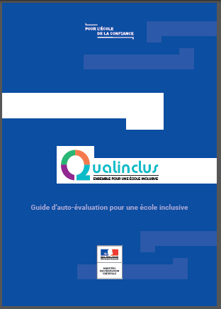
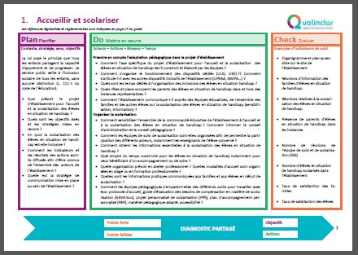
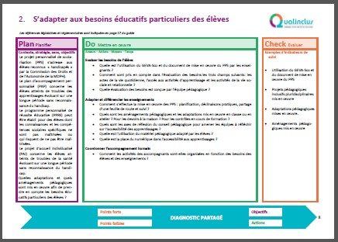
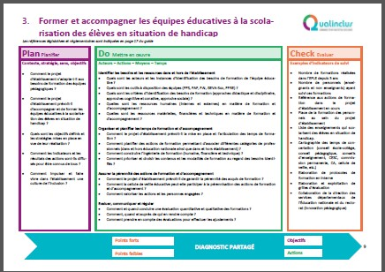
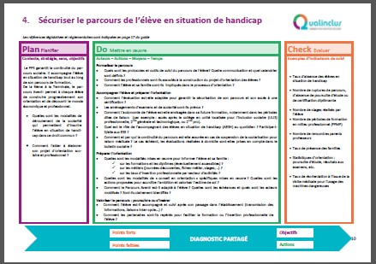
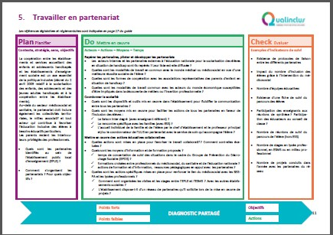

DGESCO

4
SCOLARISATION DES ÉLÈVES EN SITUATION DE HANDICAP 28/09/2018

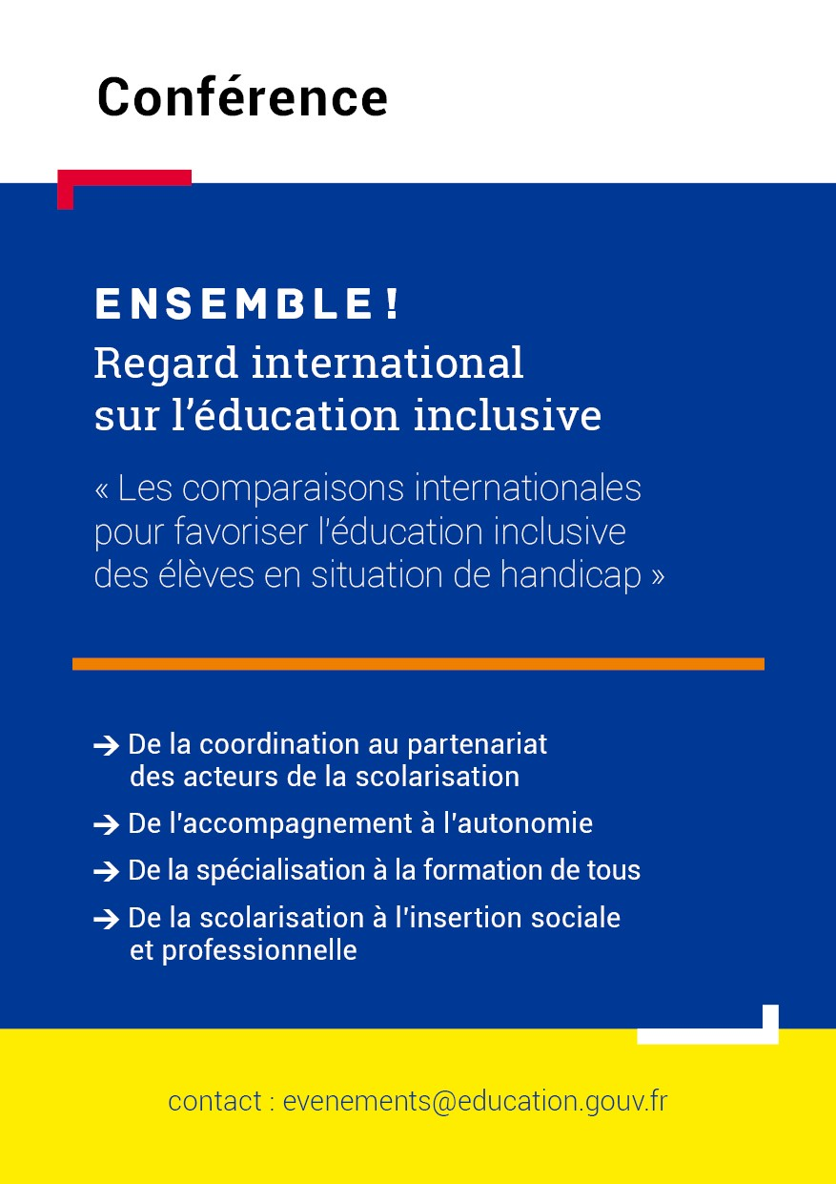

DGESCO
SCOLARISATION DES ÉLÈVES EN SITUATI

ON DE HANDICAP 28/09/2018 5

MULTIPLIER ET DIVERSIFIER LES MODES DE
SCOLARISATION

•Créer 250 unités localisées pour l’inclusion scolaire (ULIS) en lycées (en 5 ans) : voies générales, technologiques et professionnelles ;
250 ULIS ont été ouvertes à la RS 2018 (73 en école, 142 au collège et 38 au lycée)

- Doubler d’ici 2020 le nombre d’unités d’enseignement externalisées au sein de l’école (UEE) ;
Stratégie autisme : 5 UEEA à la RS 2018 (45 en 2022)
180 UEMA pour
2022

- Démultiplier les partenariats territoriaux école/médico-social qui permettent la prise en compte des besoins éducatifs particuliers des élèves en situation de handicap ;

•Créer un pôle d’enseignement pour les jeunes sourds dans chaque académie ;

DGESCO
SCOLARISATION DES ÉLÈVES EN SITUATION DE HANDICAP 28/09/2018 6

Le parcours de scolarisation

Non accompagné Accompagné

4 100
Lycées
AESH
individuel

80 EREA
AESH
mutualisé
AESH
Collectif

730

25 000 élèves

7 200
Collèges
57 000 élèves
2 500 élèves

1 480 SEGPA
16 000 élèves
Ulis-lycée
6 000 élèves

3 130
Ulis-collège
36 000 élèves
1 260 ESMS
scolarisent
8 400 élèves*
en UE Externée

520
Établissements de santé
9000 élèves

36 000
Écoles élémentaires
106 000 élèves
34 000

4 850
Ulis-école
51 000 élèves

112
2 260
Établissements et services médico- sociaux
66 000 élèves*

Écoles maternelles
24 000 élèves
UE Maternelle
Autisme

Scolarité individuelle « en
Scolarité en dispositif
Unités d’enseignement

classe ordinaire »
collectif
Etablissements spécialisés

MilDiGeEuSCOordinaire 320 000 élèves
80 000 élèves

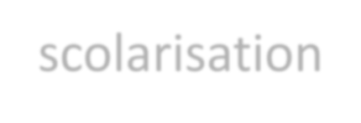
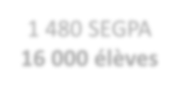
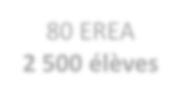
SCOLARISATION DES ÉLÈVES EN SITUATION DE HANDICAP 28/09/2018

Evolution du nombre d’élèves

200 000

180 000
Evolution des effectifs d'élèves en situation de handicap scolarisés en milieu ordinaire

181 000

160 000

140 000

140 000

120 000

100 000

80 000

89 000
1er degré 2nd degré

60 000

40 000

20 000
29 000

0
r2006 r2007 r2008 r2009 r2010 r2011 r2012 r2013 r2014 r2015 r2016 r2017

Répartition par type de troubles

4%
8%

tr intel cognitifs

7%

1%
2%
3%

17%
27 000

22 000

54 000

60 000

127 000

40%

tr psychiques
tr langage parole tr auditifs
tr visuels
tr viscéraux tr moteurs
plusieurs tr associés autres tr

19%
321 000 élèves en situation de handicap scolarisés à la rentrée 2017

VEILLER À CE QUE LES ÉLÈVES SORTENT DE L’ÉCOLE AVEC UN DIPLÔME OU UNE CERTIFICATION PROFESSIONNELLE

Aujourd’hui il y a 300 000 élèves handicapés scolarisés à l’école : 57% dans le primaire, 33% au collège et seulement 10% au lycée, qu’il soit général ou technique. Il faut donc :
- Mieux prévenir l’échec scolaire ;
•Simplifier et aménager le passage d’examens : créer une continuité entre les adaptations et aménagements pédagogiques lors de la scolarisation et lors du passage des examens (CFG, DNB, baccalauréat général, technologique et professionnel en lien avec la réforme du baccalauréat) ; procédure, réglementation, aménagements;

•Conduire les élèves en situation de handicap vers une certification professionnelle ;

•Développer des partenariats entre l’école et le secteur adapté pour faciliter les mises en situation professionnelle ;
•Développer l’accessibilité numérique.

TRANSFORMER L’OFFRE MÉDICO-SOCIALE À L’ÉCOLE

  - Accroître significativement l’appui des services médico-sociaux aux établissements scolaires ;

•Tout nouveau service médico-social, intervenant pour les moins de 20 ans, doit être adossé à l’école pour assurer la continuité de parcours de l’élève ;

•Transformer progressivement les établissements médico-sociaux en plateformes de services et de ressources d’accompagnement des élèves handicapés.

TRANSFORMER L’ACCOMPAGNEMENT
DES ÉLÈVES EN SITUATION DE HANDICAP

- Expérimenter des pôles inclusifs d’accompagnement localisés (PIAL),

10 à 20 par académie dès la RS 2018

LE PÔLE INCLUSIF D’ACCOMPAGNEMENT LOCALISÉ

Le Pôle inclusif d’accompagnement localisé (PIAL) est une nouvelle forme d’organisation, dont l’objectif est de coordonner les moyens d’accompagnement humains en fonction des besoins des élèves en situation de handicap. Dans ce cadre, l’accompagnement humain mutualisé est désormais le principe, tandis que l’accompagnement humain individualisé devient l’exception.

Les principaux objectifs du PIAL :
Un accompagnement humain au plus près des besoins de l’élève en situation de handicap en vue du développement de son autonomie
Une souplesse organisationnelle de l’accompagnement humain pour les établissements scolaires et les écoles
Une évolution des modalités de travail des AESH

Le pôle inclusif d’accompagnement localisé (PIAL)

Analyse du besoin
MDPH

AESH individuel sur tout le temps de scolarisation

Accord AESH mutualisé

Service public de l’emploi

CDAPH

Equipe
Refus

Circonscription du 1er degré
PPS

Collège - Lycée
(Pôle Emploi, CAP Emploi, Missions locales)

pluridisciplinaire
Ecole 2
Equipe
Evaluation du besoin
Ecole 1
Equipe

Commission éducative

éducativeéducative
Organisation du besoin
DSDEN

Elèves
Elèves
Elèves
Recrutement

Gévasco

PIAL
AESH
AESH
AESH

PIAL

PIAL

Formation : adaptation à l’emploi (60 heures)

Affectation

Dialogue de gestion
x AESH pour y élèves
Formation continue (60 heures)

TRANSFORMER L’ACCOMPAGNEMENT
DES ÉLÈVES EN SITUATION DE HANDICAP

- Qualifier les accompagnants et renforcer l’attractivité de leur métier sur tous les temps et lieux de vie des enfants et des jeunes :
  - Campagne de communication
  - Décret assouplissant les modalités recrutement des AESH (9 mois d’expérience , ouverture au niveau IV, au moins 60 heures d’adaptation à l’emploi)
  - Plan mercredi
  - Concertation et évolution de leurs conditions d’emploi

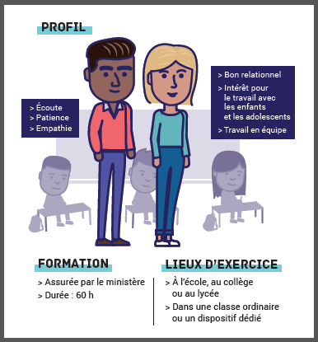
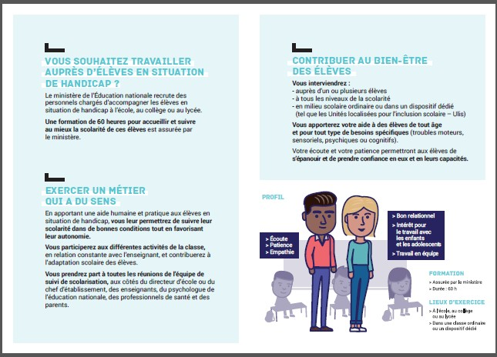
UNE CAMPAGNE D

DGESCO
SCOLARISATION DES ÉLÈVES EN SITUATION DE HANDICAP
E COMMUNICATION

28/09/2018 16

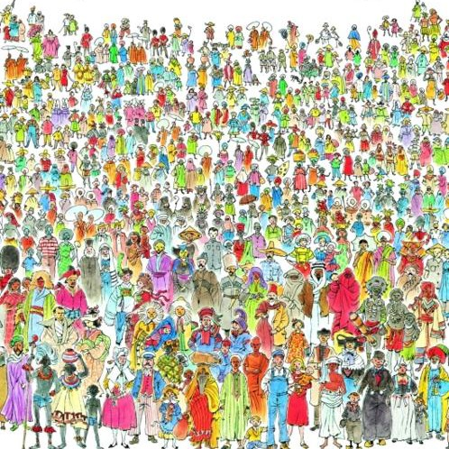

DGESCO
SCOLARISATION DES ÉLÈVES EN SITUATION DE HANDICAP 28/09/2018

Bouhours Alain Chef du bureau de la personnalisation des parcours et de la scolarisation des élèves en situation de handicap

alain.bouhours@ education.gouv.fr

17

